강원 설악고등학교
동아리 신청 안내서
(학생용)

동아리 신청 통합 시스템 사용 가이드
2026학년도

STEP 1. 로그인
동아리 신청 시스템에 접속하면 로그인 화면이 나타납니다.
상단의 "학생" 탭을 선택한 후, 아래 정보를 입력하세요.

- 학번 (5자리): 예) 20912 (2학년 09반 12번)
- 이름: 본인 이름을 정확히 입력
- 비밀번호: 담임선생님이 안내한 비밀번호 입력

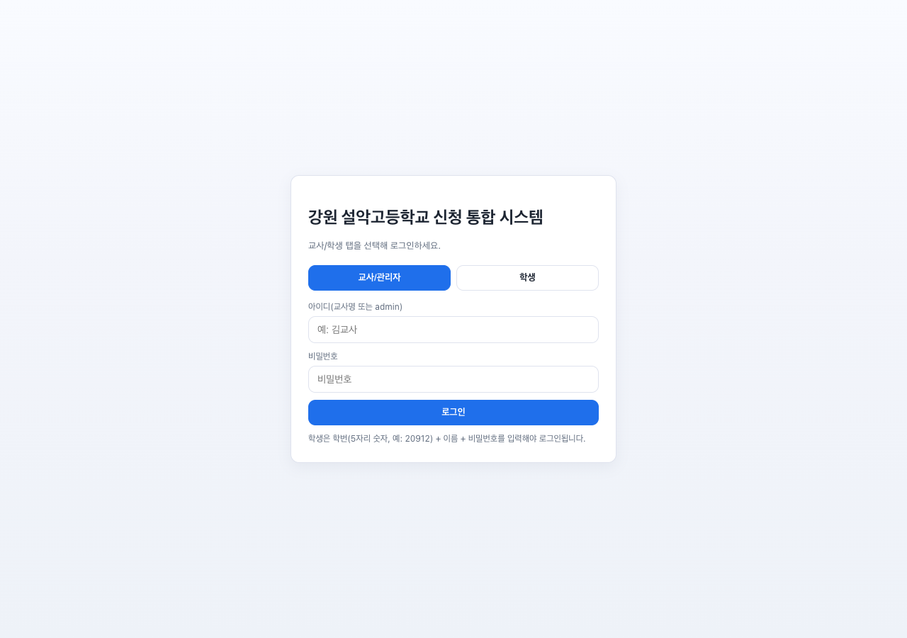
[그림 1] 로그인 초기 화면 - 교사/학생 탭 선택
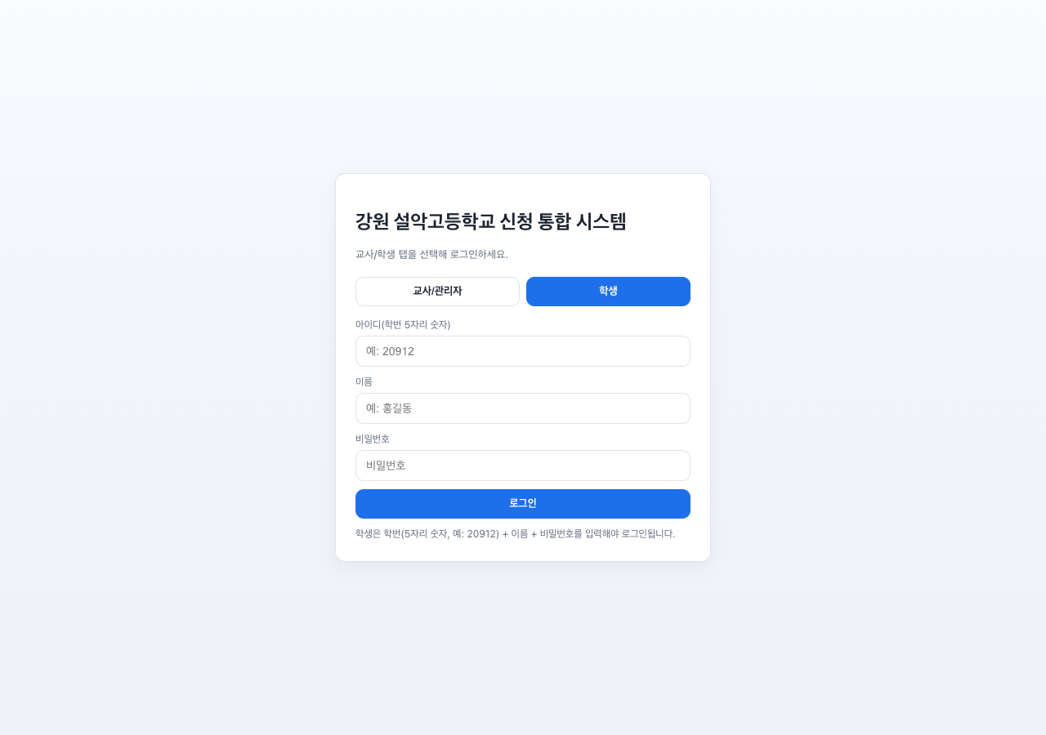
[그림 2] 학생 탭 선택 후 로그인 화면
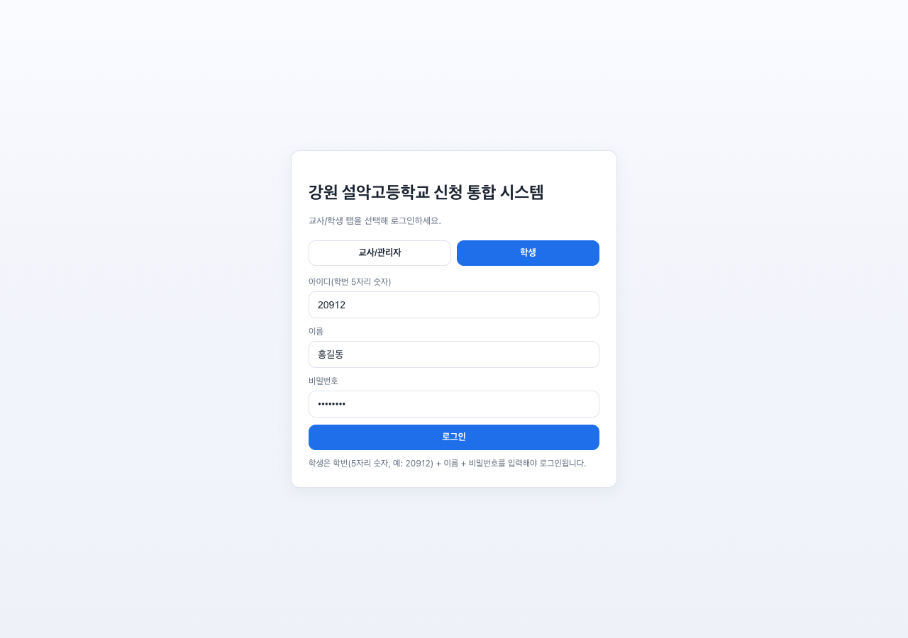
[그림 3] 학번, 이름, 비밀번호 입력 예시

💡 로그인 TIP
• 학번은 5자리 숫자입니다. (학년 2자리 + 반 2자리 + 번호 2자리)
• 비밀번호를 모를 경우 담임선생님께 문의하세요.
• 로그인 후 자동으로 동아리 신청 화면으로 이동합니다.

STEP 2. 동아리 신청서 작성
로그인하면 동아리 신청 화면이 나타납니다. 1지망부터 3지망까지 선택할 수 있습니다.

신청 화면 구성
- 상단: 신청 기간 안내 (초록색 = 신청 가능, 빨간색 = 마감)
- 1지망 ~ 3지망: 각각 동아리 선택 + 진로희망 + 신청사유 + 원하는 활동 작성
- 하단: 제출 버튼 + 자체면접 동아리 안내

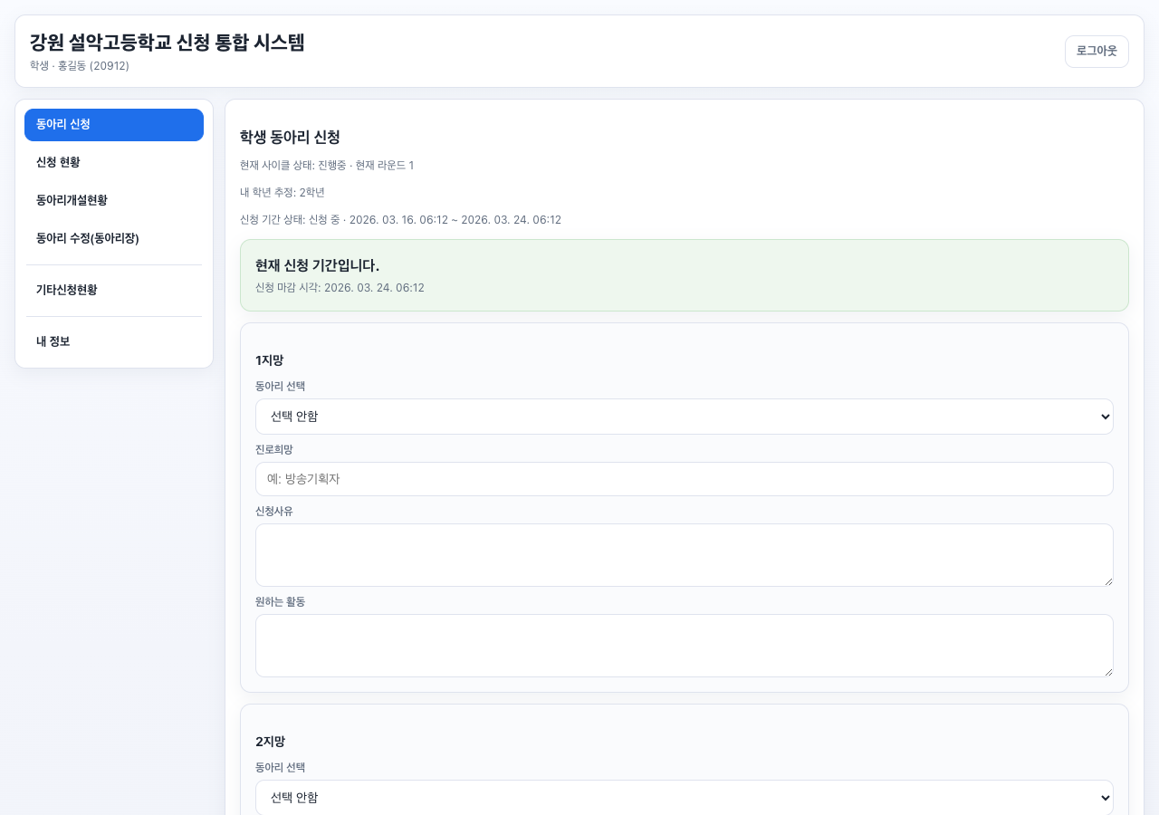
[그림 4] 동아리 신청 화면 상단 - 신청 기간 안내 및 1지망 입력

작성 방법
- 동아리 선택: 드롭다운 메뉴에서 원하는 동아리를 선택합니다.
- 진로희망: 본인의 진로 희망을 간단히 적습니다. (예: 음악프로듀서, 디자이너)
- 신청 사유: 해당 동아리에 신청하는 이유를 구체적으로 작성합니다.
- 원하는 활동: 동아리에서 하고 싶은 구체적인 활동을 적습니다.

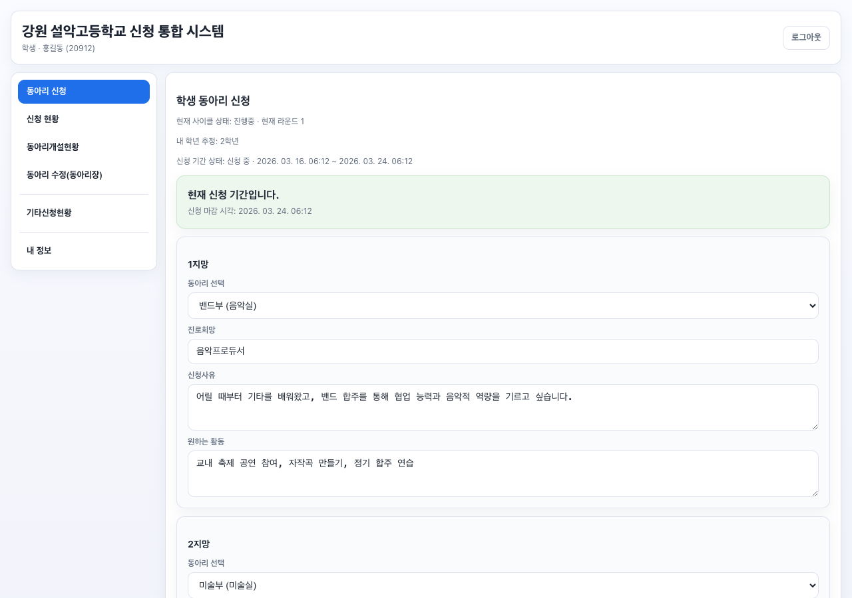
[그림 5] 1지망 작성 예시 - 밴드부 선택, 사유 및 활동 작성
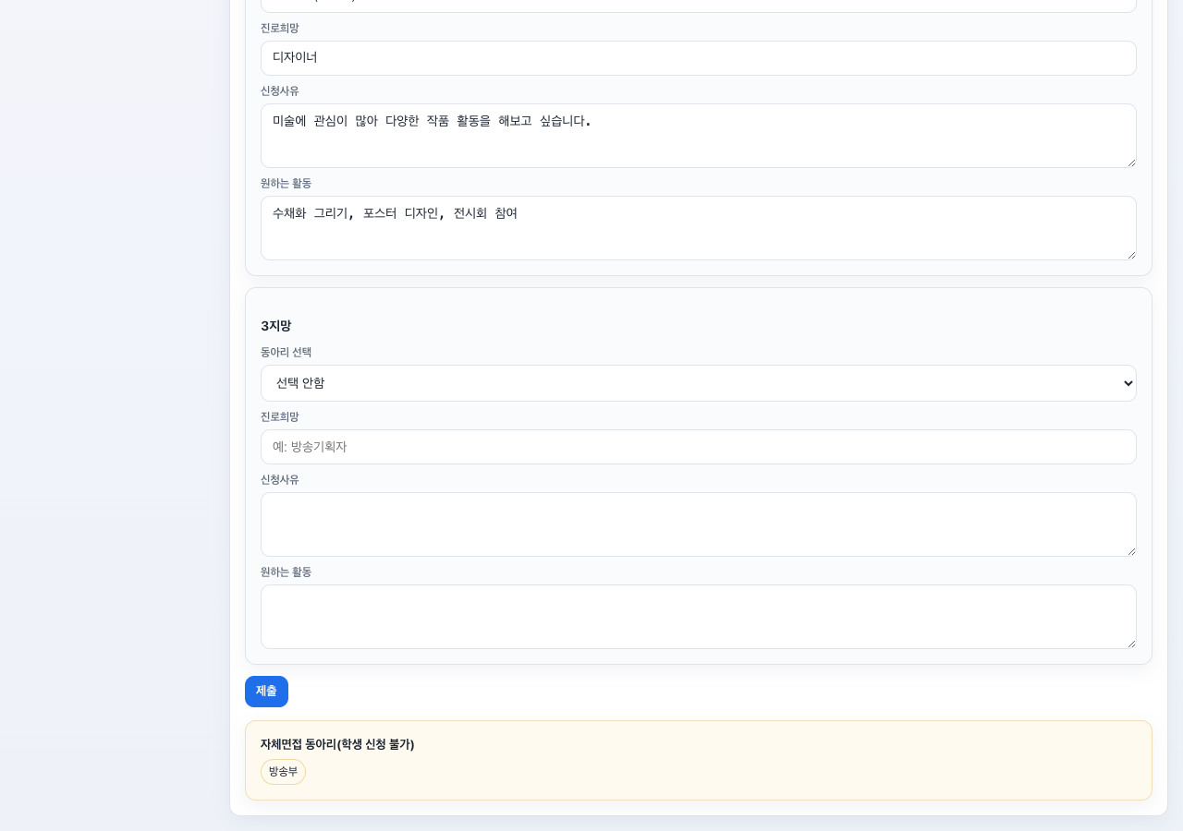
[그림 6] 신청서 하단 - 2지망/3지망 및 제출 버튼

💡 작성 TIP
• 1지망은 반드시 작성해야 합니다. 2지망, 3지망은 선택사항입니다.
• 신청 사유는 성실하게 작성할수록 면접 심사 시 유리합니다.
• 같은 동아리를 중복 선택할 수 없습니다.
• 자체면접 동아리(예: 방송부)는 별도 면접이 진행됩니다.

STEP 3. 신청서 제출 및 수정
모든 작성이 완료되면 하단의 "신청서 제출" 버튼을 클릭합니다.

- 제출 후에도 신청 기간 내에는 언제든 수정할 수 있습니다.
- 수정 시 기존 내용이 자동으로 불러와지므로 변경할 부분만 수정하면 됩니다.
- 신청 기간이 종료되면 더 이상 수정이 불가합니다.

⚠️ 주의사항
• 신청 기간을 반드시 확인하세요. 기간 외에는 신청/수정이 불가합니다.
• "제출" 버튼을 눌러야 신청이 완료됩니다. 작성만 하고 제출하지 않으면 신청되지 않습니다.

STEP 4. 신청 현황 확인
상단 메뉴에서 "신청 현황" 탭을 클릭하면 본인의 신청 내역을 확인할 수 있습니다.

- 1지망, 2지망, 3지망 신청 동아리와 상태를 한눈에 확인
- 선발 결과 발표 후 배정된 동아리 확인 가능

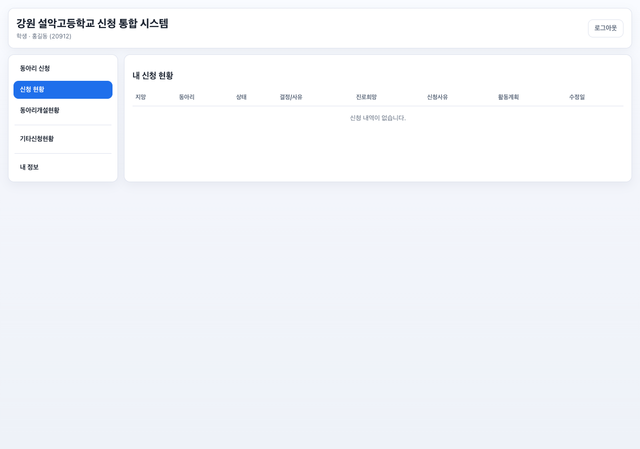
[그림 7] 신청 현황 화면 - 본인 신청 내역 확인

STEP 5. 동아리 개설 현황 조회
"동아리개설현황" 탭에서 현재 개설된 전체 동아리 목록을 확인할 수 있습니다.

- 동아리명, 담당교사, 활동장소, 모집정원 등 정보 확인
- 현재 신청 인원 대비 정원을 비교하여 경쟁률 파악 가능
- 면접 선발 동아리 여부 확인

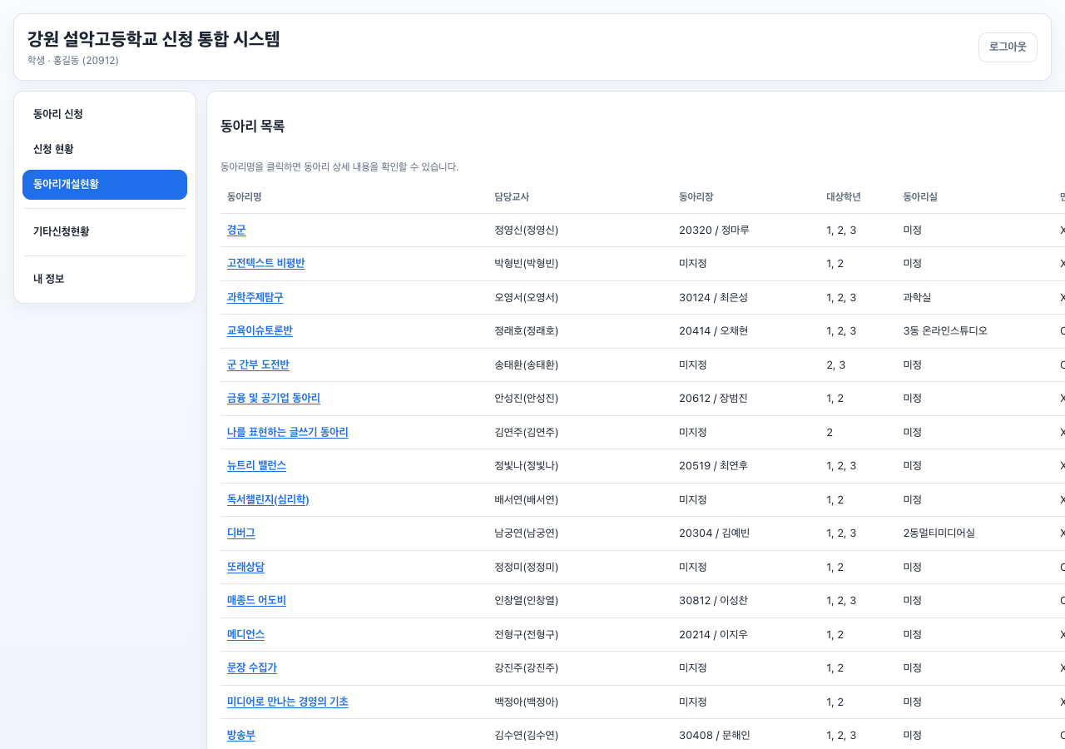
[그림 8] 동아리 개설 현황 - 전체 동아리 목록

선발 방식 안내

🎯 핵심: 선착순이 아닙니다!
동아리 선발은 선착순이 아닙니다.
신청 기간 내에만 제출하면 됩니다. 빨리 낸다고 유리하지 않습니다.
충분히 고민하고 성실하게 작성하세요.

선발 절차
- 1지망 배정: 정원 이내면 전원 배정, 초과 시 무작위 추첨으로 선발합니다.
- 2지망 배정: 1지망에서 탈락한 학생은 2지망 동아리로 배정을 시도합니다.
- 3지망 배정: 2지망까지 탈락한 학생은 3지망 동아리로 배정을 시도합니다.
- 면접 선발 동아리: 방송부 등 일부 동아리는 추첨 대신 자체 면접으로 선발합니다.

※ 각 라운드에서 정원 초과 시 컴퓨터 무작위 추첨이 진행되므로, 누구에게나 공정한 기회가 주어집니다.

자주 묻는 질문 (FAQ)

Q. 비밀번호를 모르겠어요.
A. 담임선생님께 문의하세요. 선생님이 초기 비밀번호를 안내해 주십니다.
Q. 신청 기간이 지나면 수정할 수 있나요?
A. 아니요. 신청 기간이 종료되면 신청서 수정이 불가합니다. 기간 내에 꼭 확인하세요.
Q. 1지망만 쓰고 2, 3지망은 안 써도 되나요?
A. 네, 2지망과 3지망은 선택사항입니다. 다만 1지망 탈락 시 배정받을 수 있는 기회가 줄어듭니다.
Q. 빨리 신청하면 유리한가요?
A. 아닙니다! 선착순이 아닙니다. 신청 기간 내에만 제출하면 동일한 조건으로 추첨됩니다.
Q. 면접 선발 동아리는 어떻게 다른가요?
A. 방송부 등 일부 동아리는 추첨 대신 자체 면접을 통해 선발합니다. 해당 동아리를 지망한 경우 별도 면접 일정이 안내됩니다.
Q. 동아리를 바꾸고 싶으면 어떻게 하나요?
A. 신청 기간 내에는 언제든 로그인하여 신청서를 수정할 수 있습니다. 기간 종료 후에는 담당 선생님께 문의하세요.
Q. 3지망까지 모두 탈락하면 어떻게 되나요?
A. 잔여 정원이 있는 동아리에 배정되거나, 추가 모집 기간에 재신청할 수 있습니다. 담당 선생님의 안내를 따르세요.

